# Результат

2020-11-30

**Воловиков А.С.**

1. Для запуска приложения нужно открыть «решение» и запустить (F5)

При запуске, должен появиться JSON от WEB сервиса

|  |
| --- |
|  |

1. Далее, открываем файл index.html. Должна появиться следующая страница

|  |
| --- |
|  |

Внимание! Если данные не загружаются, проверьте ссылку на хост в файле index.html

|  |
| --- |
|  |

1. Как работает? Нажимаем на любую ссылку под каждым окном. У нас должна выйти форма в которой нужно указать дату и время в которую мы хотим получить услугу

|  |
| --- |
|  |

Далее, эта запись будет добавлена в первичный журнал. Если запрос на оказание указанной услуги уже имеется, то такая запись будет исключена при обработке (дубль).

|  |
| --- |
|  |

1. Как утроена программа?

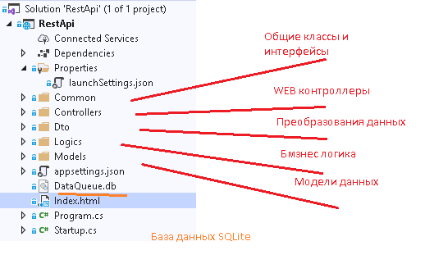

1. Что используется?

AngularJS, JavaScript, SQLite, nHibernate, Bootstrap, C# + немного программирования в базе данных, см. Представления

1. Недостатки:

- На WEB форме нет календаря и отображения даты время в региональном формате

- Алгоритм (см . public static void BuildProcess ) не очень оптимальный. Могут быть «разрывы» и скорость , скорее всего в реальной задачи не годна.